Úvod
Společenstva ptáků představují fascinující přírodní systém, který inspiroval nespočet hypotéz a teorií, které dnes z velké části formují naše porozumění ekologických vztahů (Darwin, 1839; Grinnell, 1917; MacArthur, 1958). Jedním z hlavních faktorů, který determinuje rozšíření a soužití druhů, jsou zdroje potravy. Tento vztah je obzvlášť zřetelný u živočichů s intenzivním metabolismem, mezi něž náleží i ptáci (Martin, 1987). Jak je možné, že nacházíme takové druhové bohatství ve společenstvech ekologicky velmi podobných pěvců (Passeriformes) se rozhodl osvětlit Robert MacArthur ve své disertační práci (MacArthur, 1958). Sledováním využívaných mikrohabitatů zjistil, že druhy lesňáčků (Parulidae) v jehličnatém lese ve státě Maine se vyhýbají kompetici pomocí dělení zdrojů. Přímé soutěžení o zdroje potravy je pro všechny zúčastněné strany vyčerpávající, a proto je výhodné soustředit se na ty zdroje, pro jejichž sběr je daný druh nejlépe adaptovaný. Tato stěžejní studie spustila trend podobných prací zkoumajících potravní chování (anglicky foraging behavior), které pomohly dále osvětlit vztahy uvnitř společenstev.
Koncept gild
Pro usnadnění popisu ekologických společenstev byl vyvinut termín „gilda“ (anglicky guild, česky možná přesněji „cech“, byť toto označení se nepoužívá). Gildy sdružují organismy, jejichž niky se překrývají v některém z jejich rozměrů (zde nika jako vlastnost organismu dle Hutchinsona, 1957). Organismy mohou sdílet danou ekologickou gildu bez nutnosti geografické, fylogenetické či temporální blízkosti. Gildy založené na využívání zdrojů zavedl Richard B. Root (1967), a tato koncepce se také nazývá α-gilda. Tyto α-gildy lze dále rozdělit dle přístupu, pomocí kterého byly determinovány na „a priori“ a „a posteriori“ gildy. Gildy stanovené „a priori“ se zakládají na subjektivních názorech autorů, terénních zkušenostech, či vycházejí z předchozích výzkumů a encyklopedických dat (De Graaf et al., 1985). Gildy „a posteriori“ je obtížnější stanovit, jejich výhodou je ale objektivnější zařazení do α-gildy. Tyto gildy se zakládají na terénních pozorováních předem daných proměnných, např. využití substrátů a metod pro zisk potravy. Gildy se poté na základě nasbíraných dat stanovují pomocí mnohorozměrných statistických metod (Korňan & Adamík, 2002). Druhým typem konceptu gild jsou β-gildy, které sdružují organismy dle faktorů prostředí. Tento typ gild bývá častěji aplikován v botanice. Jemnější rozlišení β-gild zvýší pravděpodobnost sympatrického výskytu těchto druhů, naopak zjemňování rozlišení α-gild logicky vede k opačnému jevu kvůli kompetičnímu vyloučení (Wilson, 1999). V tomto článku budeme jednat o trofických α-gildách stanovených „a posteriori“ přístupem.

Trofické gildy ve společenstvech pěvců
Studium potravního chování pěvců optikou trofických gild pomohlo obohatit naše chápání mezidruhových interakcí a dynamiky společenstev. Pěvci jsou druhově nejbohatším řádem ptáků s téměř kosmopolitním rozšířením. Společenstva pěvců jsou pro tento typ analýzy obzvlášť zajímavá z mnoha různých důvodů jako je jejich druhové bohatství, diverzita a například sezónní změny ve složení společenstva důsledkem migrace. Trofické gildy totiž umožňují porovnávání společenstev, které nutně nemusí sdílet stejné druhové složení (Ghosh et al., 2011; Holmes & Recher, 1986; Remeš et al., 2021a).
Funkční diverzita a druhové bohatství společenstva závisí na komplexnosti vegetace (MacArthur & MacArthur, 1961; Remeš et al., 2021a), rovněž ale existují jistá morfologická omezení těchto druhů, tudíž vegetace není jediným determinujícím faktorem. Jak se tedy formují gildy v odlišných prostředích a co determinuje příslušnost do gildy se zatím nepodařilo dostatečně vysvětlit. Porovnáním gild nebo potravních strategií pěvců na větších prostorových škálách se již zabývalo vícero studií zkoumajících gildy stanovené a posteriori. Byla nalezena konvergence ve struktuře gild (Korňan et al., 2013), byť s jistými rozdíly ve funkční diverzitě, které pravděpodobně souvisí s komplexností vegetace a dostupnými zdroji potravy (Holmes & Recher, 1986). Také byl nalezen relativně slabý vztah mezi příslušností do gildy a fylogenetickou příbuzností ve společenstvech australských pěvců (Remeš et al., 2021b). Podobné srovnání založené na ekomorfologii a a priori stanovených gildách ptáků prováděl i Pigot et al. (2020), a rovněž nalezl tendenci ke konvergencím u alopatricky žijících řádů. Tyto nálezy podporují tezi M. Codyho a J. Diamonda, která předpokládá, že evoluční principy působící v rámci společenstev musí vést ke konvergencím ve struktuře společenstev v podobných prostředích (Cody & Diamond, 1975).
Trofické gildy společenstev pěvců v mírném podnebném pásmu jsou velmi dynamické důsledkem sezónních změn v dostupnosti potravních zdrojů a druhového složení (Alatalo, 1980; de Casenave et al., 2008; Levey & Karasov, 1989; Wagner, 1981). Nejvíce těchto studií pochází z Austrálie a Severní Ameriky. Bohužel v rámci Evropy nevzniklo mnoho studií tohoto typu (s výjimkou např.: Carrascal et al., 1987; Korňan & Adamík, 2007), a možnosti mezikontinentálních srovnání či ověření univerzálnosti předpokládaných mechanismů tedy zůstávají omezené. Rozhodli jsme se proto podobnou studii provést v prostředí nížinného lesa na území České republiky.

Metodika
Oblastí výzkumu jsme zvolili národní přírodní rezervaci (NPR) Koda, ležící jihozápadně od Prahy u obce Srbsko. Oproti nedaleké NPR Karlštejn je vegetace v NPR Koda více homogenní, relativně větší plocha je zalesněná a pouze malou část stromů zastupují jehličnany. Rovněž Koda nečelí takovému náporu turistů jako okolí Karlštejna. Pro pozorování chování pěvců nížinného lesa v České republice je proto Koda vhodná lokalita. Její relativně snadná dostupnost z Prahy byla také faktorem, neboť sběr dat vyžadoval celkem 24 návštěv během dvou terénních sezón. Sběr dat probíhal ve večerních a ranních hodinách od dubna do června v letech 2023 a 2024, a to vždy jednou týdně.
Přírodní charakter oblasti
NPR Koda je součástí chráněné krajinné oblasti Český Kras. Prostředí je zde značně členité s charakteristickými krasovými jevy. Geologické podloží je tvořeno z velké části devonskými vápenci. Většina plochy rezervace je zalesněná. Charakter lesa je spíše otevřený, stromy zde běžně dosahují 20 metrů. Lesní porost zastupují primárně dubohabřiny, vápnomilné bučiny a v údolí potoka nalezneme i prvky lužního lesa. Na strmých stráních s vápencovými výchozy se nacházejí xerotermní trávníky a skalní stepi (Ložek, 2014). Sběr dat však probíhal jen v lesních biotopech této lokality.
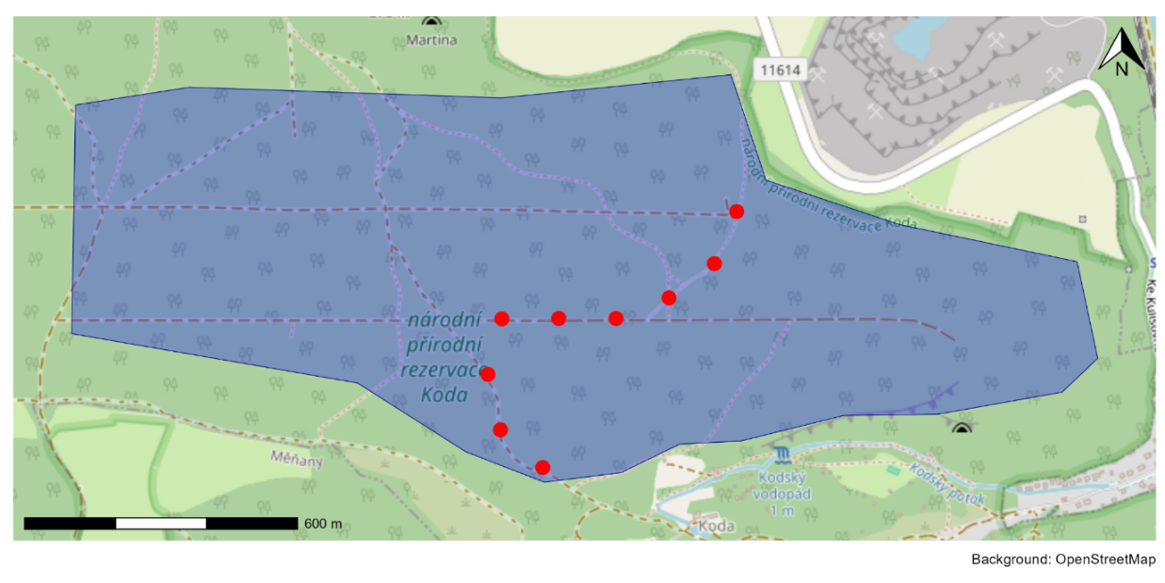
Fauna NPR Koda je relativně bohatá. Nalezneme zde mnoho vápnomilných druhů měkkýšů a vzácné stepní druhy bezobratlých jako je například stepník rudý (Eresus cinnaberinus). V kaskádách potoka je možné spatřit hned několik druhů ocasatých obojživelníků včetně čolka velkého (Triturus cristatus) a horského (T. alpestris). Ze savců stojí za zmínku různé druhy z řádu letounů.
Obr. 1: Mapa lokality s přibližným areálem pro sběr dat vyznačeným modrým mnohoúhelníkem. Plocha pro vzorkování činila asi 1,4 km². Červené tečky značí zastávky bodového transektu.
Bodový transekt
Za účelem odhadu relativních abundancí přítomných druhů pěvců byl v roce 2023 zařazen bodový transekt pro sčítání jedinců pomocí pozorování a akustických projevů.
Bodový transekt sestával z devíti bodů se 125 m rozestupy. Celkem transekt pokryl trasu o délce jednoho kilometru. Sčítání na bodovém transektu začínalo se svítáním a největší aktivitou ptáků, tedy mezi pátou a šestou hodinou ranní. Body byly číslované 1 až 9 a přejít celý transekt trvalo asi 2,5 hodiny. Z tohoto byl každý týden střídán výchozí bod (1 a 9) aby kvůli odlišné temporální intenzitě ptačího zpěvu nebyl zvýhodněn jeden směr bodového transektu. Zapisovány byly všechny druhy ptáků, a to viděné i slyšené, včetně počtů jedinců.
Kategorie chování a substrátů
Aby bylo možné kvantifikovat potravní chování jednotlivých druhů pěvců, bylo zapotřebí sesbírat podrobná behaviorální data v kontextu sběru potravy. Pro tyto účely existuje poměrně robustní metodologická literatura (např. Morrison, 1984). Asi největší počet studií o potravním chování ve společenstvech pěvců ale vznikl v Austrálii, kde pracoval i tým Vladimíra Remeše z Ornitologické laboratoře Univerzity Palackého. Jejich kategorie chování i použitých substrátů byly adaptovány i v této studii. Kategorie chování, které byly zaznamenávány, mají anglické názvy a jsou relativně standardizované. Proto budou v textu zmiňovány anglicky. Zde s českým vysvětlením:
- Gleaning – sezobnutí, sběr potravy z povrchu substrátu. Pták se při tomto chování nachází na stejném substrátu jako potrava nebo v jeho těsné blízkosti. Jedná se asi o nejcharakterističtější ptačí způsob sběru potravy.
- Hang-gleaning – chování podobné typu Gleaning, avšak pták během sběru potravy visí za nohy hlavou dolů ze substrátu. Typické pro menší druhy pěvců. Vhodné například ke sběru kořisti ze spodní strany listu.
- Snatching – pták sbírá potravu sezobnutím, kterému předcházejí krátké přelety. Na substrátu se nezdrží déle, než je nutné k sezobnutí kořisti.
- Hover-snatching – pták sbírá potravu během třepetání křídly a vznáší se v blízkosti substrátu.
- Probing – sondování. Sběr potravy probíhá zasunováním zobáku do štěrbin a dutin v kůře. Běžné také u šplhavců. Probing je charakteristický hlavně pro nektarivorní druhy, které ale v České avifauně nenalezneme.
- Manipulation – sběr potravy pomocí manipulace se substrátem. Například rozhrnování hlíny, obracení suchého listí.
- Pouncing – pták slétne ze stanoviště na kořist, typicky na zem. Běžnější u dravců.
- Flycatching – lov létající kořisti (také za letu).
Dělení substrátů bylo dvojího typu – hrubé (velká písmena) a jemné (malá písmena). Ne všechny substráty byly zaznamenány v této studii. Jejich kategorie vypadaly následovně:

- Kůra
  - kmen
  - větev silná
  - větev slabá
  - větvička
- List
  - list malý
  - list velký
- Půda
  - holá hlína
  - opadanka
  - vegetace
  - ostatní
- Vzduch
  - mezi stromy
  - v korunách stromů
  - nad zemí
  - nad korunami
- Bylina
- Květ
- Poupě
- Ostatní
2.1.5 Detailní metodika sběru dat o potravním chování
V první terénní sezóně (2023) probíhal sběr dat nejprve ve večerních hodinách (mezi 17. a 19. hodinou). Ranní sběr dat většinou začínal po osmé hodině, neboť přibližně tehdy skončilo sčítání na bodovém transektu. Sběr poté pokračoval další čtyři hodiny. Ve druhé terénní sezóně (2024) jsem z logistických důvodů upustil od bodového transektu a sběr dat probíhal jen jeden den v týdnu, a to od ranních hodin do 12 až 13 hodin. Sběr dat ve druhé sezóně pak zabral čtyři až šest hodin denně.
Pozorování chování ptáků probíhalo v modře vyznačené ploše na mapě obr. 1 a 2. Jedna z největších změn oproti běžné metodice sběru těchto dat byl odklon od použití transektů. Metoda transektů má jisté nevýhody v prostředí českého nížinného lesa. Protože jsou místní lesní cesty mnohdy velmi široké kvůli průjezdu těžké techniky, pozorování ptáků z lesní cesty prakticky zapříčiní, že v mnoha případech může jít o chování charakteristické pro okraj lesa. Proto jsme upustili od transektů a přešli ke sběru dat po celé výzkumné ploše. V aridnějších prostředích s řídkým porostem jako je mnoho lokalit v Austrálii toto nemusí být problém. Naopak v prostředích, kde je vegetace velmi hustá, může být lesní cesta jediný praktický způsob, jak pozorování provádět.
Při hledání ptáků jsem snažil sledovat rovnoměrně všechna patra lesa, bez systematického zvýhodňování určitých úrovní. Ptáky jsem se snažil hledat spíš podle zraku než dle sluchu. Ptáci totiž mnohdy nesbírají potravu zároveň se zpěvem. Například pěnkava obecná (Fringilla coelebs), jejíž hlas je velmi pronikavý a charakteristický pro české lesy, mnohdy stráví dlouhé minuty zpěvem, než se vrátí ke sběru potravy.
Po lokalizaci jedince jsem začal zaznamenávat jeho chování a další proměnné. Součástí záznamu byl rod a druh, pokud možno i pohlaví jedince. Poté způsob lokalizace – dle zpěvu, jiných vokalizací či spatřením. Dále pozice ptáka na stromě – vzdálenost ptáka od kmene, výška na stromu a výška samotného stromu. Hodnoty výšek byly získány pomocí laserového dálkoměru. Navíc byla poznamenána přibližná hustota olistění okolo jedince, na stupnici “nízká”, “střední” a “vysoká”.
Nejdůležitější pro tuto práci byly “potravní akce” (anglicky foraging actions). Tyto jsem zaznamenával až po několika sekundách od spatření jedince. Tímto přístupem jsem se snažil zabránit případnému zvýhodňování vizuálně výrazných metod sběru potravy. Pro každého spatřeného jedince jsem pak zaznamenával maximálně 5 potravních akcí. Pokud pták nevykonal žádnou potravní akci do jedné minuty od jeho spatření či poslední akce, pozorování tohoto jedince bylo ukončeno a pokračoval jsem v pozorování či hledání jiných ptáků.
Záznamy o potravních akcích jsem prováděl pomocí diktafonu Olympus LS-P1. Audio nahrávky jsem posléze přepsal do tabulky. Ptáci byli pozorováni pomocí dalekohledu Meopta Meostar B1 8x42. Laserový dálkoměr používaný k určení výšky stromu a pozice ptáka byl Nikon Forestry Pro II.
2.1.6 Statistické metody a nástroje
2.1.6.1 Základní práce s daty
Data byla analyzována ve statistickém programovacím jazyce R (R Core Team, 2025) ve vývojovém prostředí RStudio (Posit team, 2025). Proces čištění a manipulace dat spolu s tvorbou grafů využívali balíčku TidyVerse (Wickham, 2023). Arbitrárním kritériem pro zahrnutí druhu do všech následujících analýz a grafů v této kapitole byla zvolena minimální hladina 20 potravních akcí pro minimum 4 jedinců.
2.1.6.2 Shluková analýza a distanční matice
Klasifikace druhů do potravních gild byla kalkulována pomocí známého balíčku Vegan (Simpson et al., 2025). Balíček Vegan obsahuje funkce užitečné pro ekologii společenstev, ordinační a mnohorozměrné metody. Pro výpočet distanční matice byla použita funkce “vegdist” s argumentem method=”bray” značící metodu Bray–Curtis (Bray & Curtis, 1957). Bray–Curtisova metoda používá abundanční data narozdíl od známé Jaccardovy vzdálenosti, která využívá binární data (Jaccard, 1901). Metoda Bray–Curtis také není běžnou mírou vzdálenosti (anglicky distance), ale měří rozdílnost (anglicky dissimilarity). Pojem vzdálenost nebo distance se ale v tomto případě hojně, byť ne zcela správně používá. Do tvorby distanční matice byly zahrnuty proměnné metoda a hrubý substrát s četností pozorovaných kombinací těchto proměnných pro každý druh.
Pro následné shlukování druhů do gild byla použita funkce “hclust” s metodou “ward.D2”, což je Wardova metoda (Ward Jr., 1963). Wardova metoda se zakládá na součtu nejmenších čtverců a produkuje dobře čitelné a smysluplné gildy (shluky).
2.1.6.3 Index specializace
Pro porovnání míry specializace bylo nutno kvantifikovat tuto metriku pro jednotlivé druhy, a to jak pro specializaci na substrát, tak na metodu sběru potravy.
Index specializace byl vypočten dle vzorce Levinsova indexu specializace (Levins, 1968):

$$B=1/Σ{p_{i}}^{2}$$
Kde p značí proporci využívání substrátu i.

Tato hodnota byla dále standardizována, aby bylo možno výsledky mezi druhy porovnávat:
$$B_{A}=1-(B-1)/(n-1)$$
Ve vzorci značí n počet kategorií, ze kterých byl Levinsův index vypočítán. Zde tedy osm kategorií pro metody a pět kategorií substrátů.

Veškerý kód pro tuto sekci včetně výpočtu indexu specializace se nachází v souboru Foraging_V3.R, který je k nalezení v repozitáři: https://github.com/AdamUlicny/SongbirdGuildsMasters

Výsledky
Počty pozorování a bodový transekt
Celkem bylo za dvě terénní sezóny zaznamenáno 2970 potravních akcí 28 druhů ptáků. Po odečtení jedinců s nedostatečnými počty pozorování (n jedinců < 4, n akcí < 20) a záznamy týkající se šplhavců (Piciformes) zbývalo 2790 potravních akcí 17 druhů pěvců. V roce 2023 bylo celkem pozorováno 440 jedinců, v roce 2024 toto číslo pravděpodobněv tét kvůli vynechání večerních pozorování kleslo na 321 jedinců.
Na bodovém transektu bylo za terénní sezónu 2023 slyšeno celkem 1768 ptáků během 12 dnů. S vysokou pravděpodobností šlo o opakované záznamy týchž jedinců, neboť bodový transekt se prováděl na identických bodech. Celkem bylo na bodovém transektu zaznamenáno 40 druhů ptáků. Tato hodnota však obsahuje i měkkozobé (Columbiformes), dravce (Accipitriformes), a šplhavce. Celkem bylo na bodovém transektu zaznamenáno 32 druhů pěvců. Rozdíly ve frekvencích záznamů na bodovém transektu a při pozorování potravního chování zobrazuje graf obr. 3.
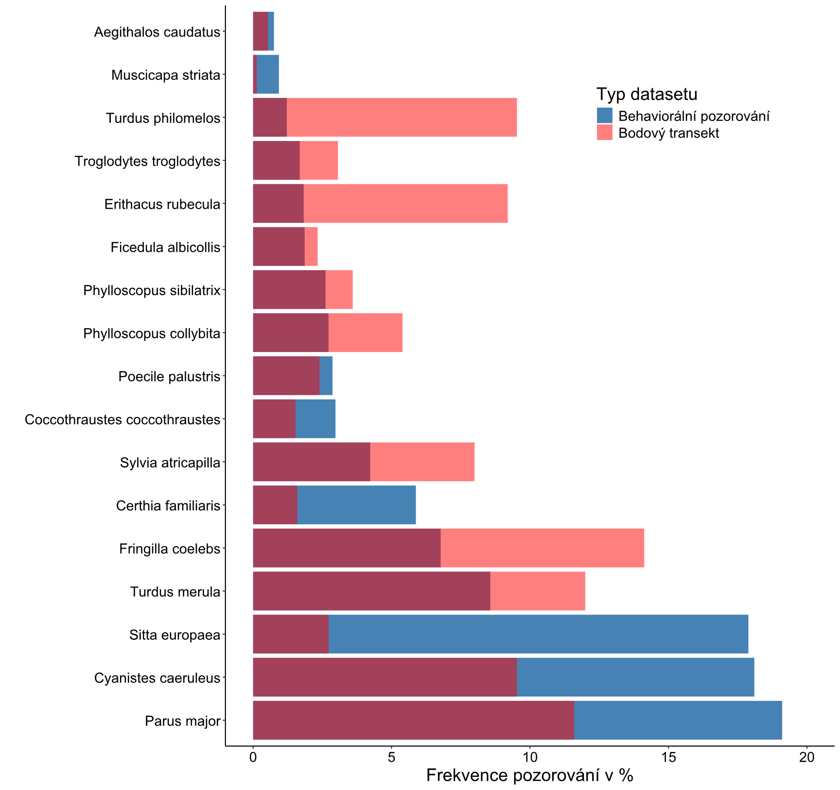
Obr. 3: Histogram zobrazující rozdíly ve frekvencích pozorování podmnožiny druhů na bodovém transektu (červeně) a při sběru dat o potravním chování (modře).
Celkem v behaviorálním pozorování zcela chybělo sedm druhů pěvců zachycených na bodovém transektu. Jmenovitě šlo o tyto druhy: slavík obecný (Luscinia megarhynchos, n = 7 záznamů na transektu), sedmihlásek hajní (Hippolais icterina, n = 1), strnad obecný (Emberiza citrinella, n = 24), hýl obecný (Pyrrhula pyrrhula, n = 3), králíček ohnivý (Regulus ignicapilla, n = 2) a sýkora uhelníček (Periparus ater, n = 2).
Nejčastěji zaznamenanými druhy byli na bodovém transektu pěnkava obecná (Fringilla coelebs, n = 212), kos černý (Turdus merula, n = 180) a na třetím místě sýkora koňadra (Parus major, n = 174).
2.2.2 Chování při sběru potravy
Z výše uvedených dat pro 17 druhů pěvců byly vypočteny základní míry preferencí metod, substrátů, hustoty olistění a pozice na stromě.
2.2.2.1 Metoda a substrát
Nejčastěji využívanou metodou pro sběr potravy byl očekávatelně gleaning (53 %, 1491 akcí), následoval probing (18 %, 496 akcí) a hang-gleaning (11 %, 319 akcí). Ze substrátů byla nejčastěji využívána kůra (49 %, 1368 akcí), následována listy (36 %, 999 akcí) a povrchem půdy (13 %, 359 akcí).
Nejčastější kombinací metody a substrátu byl předvídatelně gleaning z kůry (27 %, 751 akcí), gleaning z listu (21 %, 594 akcí) a probe z kůry (18 %, 496 akcí). Všechny hodnoty využití metod a substrátů vyjádřeny procentuálně ze všech zaznamenaných potravních událostí (n = 2790) jsou k nalezení na obr. 4, panely A a B.
2.2.2.2 Míra olistění a pozice na vegetaci
Ne všechny potravní akce se konaly na stromech a keřích, jak je patrné z přítomnosti substrátů vzduch nebo půda. Nicméně detaily týkající se sběru potravy na vegetaci mohou být zajímavé pro posouzení příslušnosti do gild a dalších informací o studovaném společenstvu či designu metodologie.
Z dat o sběru potravy vyplývá, že v hustém olistění docházelo k nejmenším počtům pozorování, pravděpodobně kvůli špatné viditelnosti a temporálním změnám v hustotě olistění. Velmi husté olistění bylo přítomné na většině plochy až v červnu. Pouhých 16 % pozorování pocházelo z hustě olistěných stanovišť, 30 % ze středního olistění, a 54 % z nízkého. Tato data zobrazuje obr.4, panel C.
Ve vzorku 2790 potravních akcí se jich dohromady 2367 odehrálo na vegetaci (převážně na stromech). Z těchto bylo 45 % na okraji větví, 25 % na distálních částí větví, 19 % na proximální části větví a 10 % sběru potravy proběhlo přímo na kmeni stromu. Grafické zobrazení je k nalezení na obr. 4, panel D.

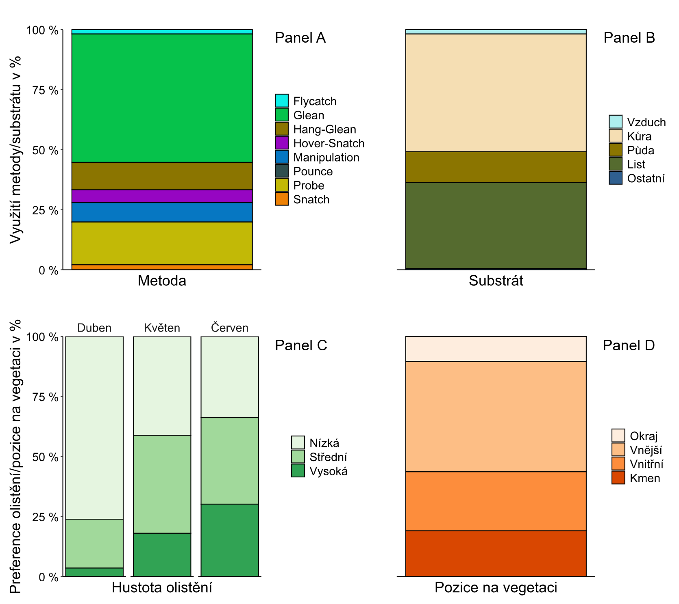
Obr. 4: Frekvence využití metod a substrátů (panely A a B) a preference olistění a pozice na stromě (panely C a D) pro sběr potravy 17 druhy pěvců (n = 2790 potravních událostí). Graf hustoty olistění je zobrazen pro každý měsíc zvlášť.
2.2.3 Specializace na metodu a substrát
Pomocí výše zmíněného vzorce byl spočítán Levinsův index specializace na metodu i substrát pro sběr potravy 17 druhů pěvců. Tato hodnota byla dále standardizována, aby ji šlo snadno porovnat mezi druhy. Následně byl proveden korelační test pro stanovení míry korelace mezi těmito proměnnými. Byla nalezena středně silná pozitivní korelace mezi specializací na metodu a substrát (Pearsonův korelační koeficient = 0,58, p-hodnota = 0,013). Graf zobrazující tyto vztahy je níže na obr. 5. Konkrétní hodnoty indexu specializace pro jednotlivé druhy zobrazuje tabulka 1.
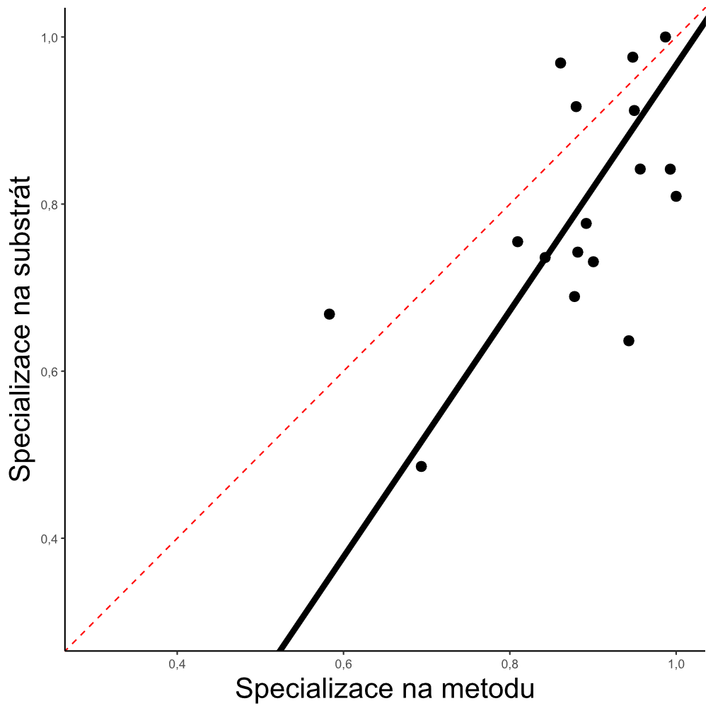
Obr. 5: Graf specializace na metodu a substrát. Osy x a y byly omezeny na škálu 0,4–1 pro lepší čitelnost, neboť žádný druh nižších hodnot nedosahuje. Pomocná červená šrafovaná přímka má sklon = 1 a dělí graf diagonálně. Černou barvou je vyznačena úsečka regrese typ II (RMA), která zobrazuje vztah mezi body.
Tabulka 1: Hodnoty standardizovaného Levinsova indexu specializace pro 17 druhů pěvců. Index nabývá hodnot mezi 0 (generalisté) a 1 (specialisté).

Druh latinsky | Specializace na substrát | Specializace na metodu
Aegithalos caudatus | 0.78 | 0.89
Certhia familiaris | 1.00 | 0.99
Coccothraustes coccothraustes | 0.84 | 0.99
Cyanistes caeruleus | 0.74 | 0.84
Erithacus rubecula | 0.49 | 0.69
Ficedula albicollis | 0.67 | 0.58
Fringilla coelebs | 0.69 | 0.88
Muscicapa striata | 0.91 | 0.95
Parus major | 0.64 | 0.94
Phylloscopus collybita | 0.73 | 0.90
Phylloscopus sibilatrix | 0.74 | 0.88
Poecile palustris | 0.75 | 0.81
Sitta europaea | 0.92 | 0.88
Sylvia atricapilla | 0.84 | 0.96
Troglodytes troglodytes | 0.81 | 1.00
Turdus merula | 0.98 | 0.95
Turdus philomelos | 0.97 | 0.86

2.2.4 Trofické gildy
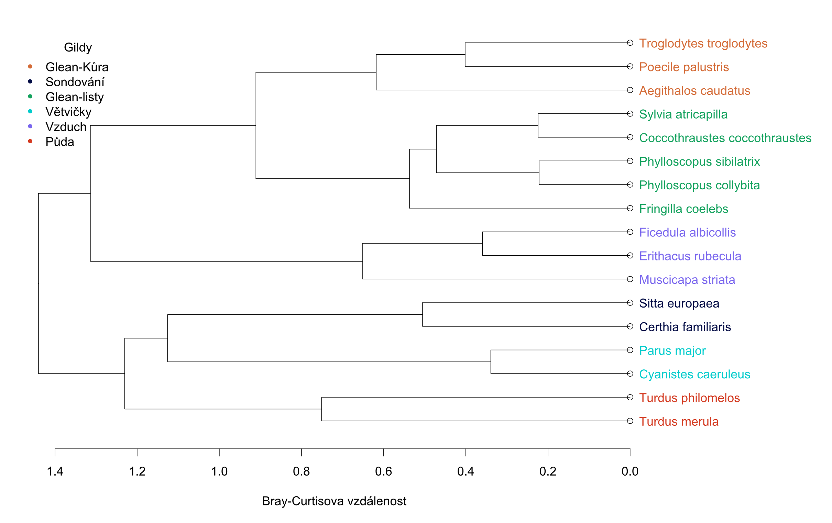
Po vytvoření distanční (rozdílnostní) matice metodou Bray-Curtis byla data následně shlukována pomocí Wardovy metody. Tyto shluky byly po posouzení rozděleny do šesti gild. Je nutno podotknout, že rozdělení shluků do gild je do jisté míry arbitrární. Data lze teoreticky rozdělit od 1 do 17 skupin. Vizualizace pomocí dendrogramu a terénní zkušenosti pomohou s rozdělením shluků do smysluplných gild shrnujících situaci ve společenstvu pěvců nížinného listnatého lesa ve střední Evropě (Obr. 6).
Obr. 6: Dendrogram znázorňující gildy pěvců založené na shlukování distanční matice Bray-Curtis vzdáleností dle využívání potravních substrátů a metod. Barevně vyznačené gildy jsou pojmenovány podle vlastností, které nejlépe charakterizují dané skupiny.
Těchto šest gild lze popsat následovně (Obr. 6, 7):
- Sběrači z kůry, primární metodou sběru potravy je gleaning z větví a kmenů.
- Sběrači z listí, také primárně využívají gleaning ale soustředí se spíše na listy. U této gildy byla zaznamenána i metoda hover-snatch (třepetání).
- Vzdušní lovci se jako jediní věnují sběru potravy za letu, v tomto společenstvu jsou všichni zástupci této gildy v čeledi lejskovitých (Muscicapidae).
- Sondovači sbírají potravu na kůře ve štěrbinách, zde zastoupeni šoupálkem dlouhoprstým (Certhia familiaris) a brhlíkem lesním (Sitta europaea).
- Gilda sběračů z větviček opět využívá primárně gleaning a hang-gleaning. Jejich preferovaný substrát je rovnoměrně rozdělený mezi kůru a listí. Jde o dva druhy sýkor (Paridae).
- Nakonec gilda půdních sběračů zahrnuje druhy primárně zaměřené na hledání potravy na zemi, zde dva druhy z čeledi drozdovitých (Turdidae).
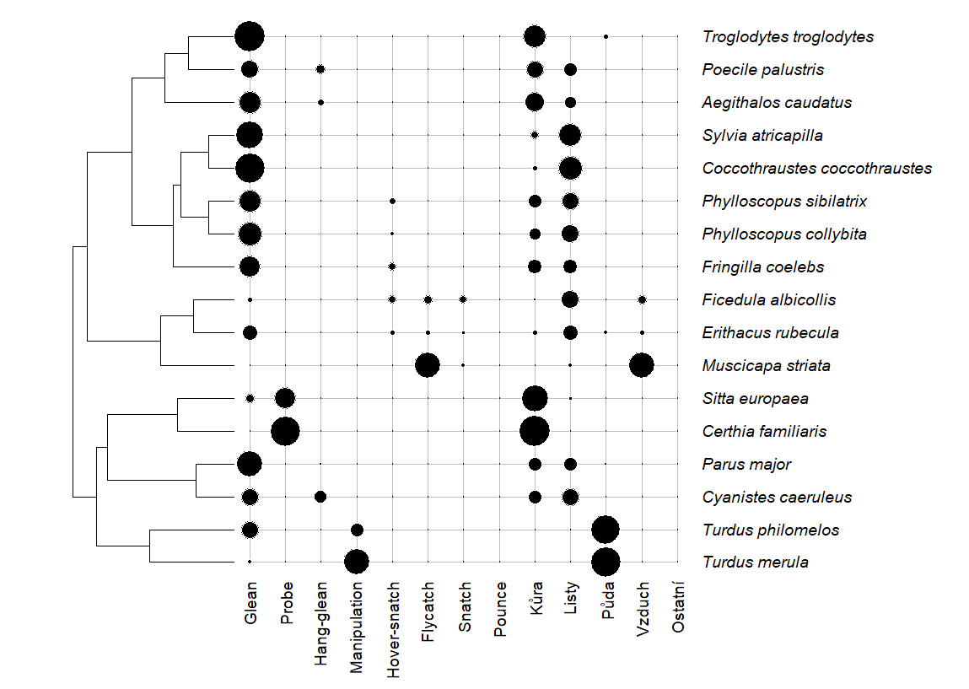
Obr.7: Proporce využívání metod a substrátů jednotlivých druhů v trofických gildách. Velikost černých kruhů značí proporce využití metody či substrátu pro daný druh. Dendrogram na levé straně je tentýž jako při zobrazení gild na obr.6.

2.2.5 Porovnání s předchozími výsledky
Pro porovnání s výsledky v mé bakalářské práci z roku 2021 byla použita jen data získaná na transektu v NPR Koda. Tímto omezením se značně zmenšil vzorek z roku 2021, ovšem pro jednoduché porovnání jsou tato data dostatečná. Data z let 2023 a 2024 musela být subsetována aby obsahovala stejný vzorek druhů pěvců.
Výsledkem jsou dvě distanční matice vytvořené identickou metodou. Matice z roku 2021 obsahuje 12 druhů pěvců a celkem 199 potravních akcí. Data pro roky 2023 a 2024 omezená na těchto 12 druhů obsahují 2564 potravních akcí. I přes tento nepoměr bylo možné vypočítat Bray-Curtisovy vzdálenosti mezi druhy, a tyto distanční matice byly podrobeny modifikovanému korelačnímu testu, tzv. Mantelovu testu, který je vhodnou metodou pro porovnávání distančních matic.
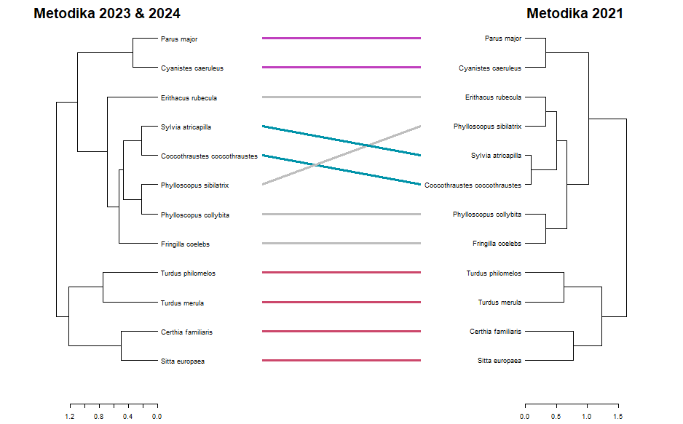
Byla nalezena silná korelace mezi distančními maticemi (Mantelovo r = 0,88, p-hodnota = 0,001 při 999 permutacích). Pokud tato omezená data shlukujeme Wardovou metodou a zobrazíme formou kodendrogramu, je patrné, že výsledky jsou téměř identické (obr. 8). A to i přes možné nedostatky v počtech pozorování pro malý dataset z roku 2021. Změna v pozorovaném chování tedy nebyla tak patrná, jak jsem předpokládal. Oproti tomu delší doba vzorkování na jedné lokalitě spolu s rozšířením plochy pro sběr dat (1,4 km² v letech 2023 & 2024 oproti transektu s plochou 0,05 km²), měla jednoznačně pozitivní přínos, co se týče druhového bohatství (12 vs 17) a to i po zvýšení minimálního počtu pozorování z pěti na 20. V kompletní studii 2021 (celkem tři transekty na Karlštejnsku) bylo bez kritérií minimálního počtu pozorování spatřeno 18 druhů pěvců. V této studii to bylo 26 za dvě sezóny na jedné lokalitě.

Obr. 8: Kodendrogram gild v NPR Koda pro porovnání výsledků mezi lety 2021 a 2023 & 2024. Barevné čáry značí stejnou topologii dendrogramu na obou stranách, šedivé značí odlišnosti. Měřítka pod dendrogramy značí Bray-Curtisovu vzdálenost.
2.3 Diskuze
2.3.1 Metody a lokalita
Změny v metodice, obzvlášť pak odklon od transektů ke sběru dat po celé ploše lokality, přinesly podstatné rozdíly ve výsledcích oproti roku 2021. Krátkodobý sběr dat podél tří transektů v roce 2021 (celkem 12 dní, čtyři dny na transekt) nedokázal efektivně pokrýt druhové bohatství pěvců na těchto lokalitách. Důkladný průzkum jedné lokality s větší plochou přinesl větší množství dat pro více druhů ptáků, byť heterogenita prostředí byla oproti předchozí práci omezená.
Tyto rozdíly ve výsledcích nejsou příliš překvapivé, pokud vezmeme v potaz koncepty jako je intenzita vzorkování (sampling effort) a okrajově i vztah plochy a počtu druhů (species–area relationship, SAR). Transekt s efektivní plochou pro vzorkování 0,05 km2 je podstatně menší než celá plocha lokality pro sběr dat (1,4 km2). Byť jde jen o dva datové body, je možné předpokládat, že plocha byla jedním z nejsilnějších faktorů ovlivňující rozdíly v nalezeném počtu druhů. Pěvci jsou vysoce mobilní živočichové, jsou ale také relativně teritoriální, obzvlášť v hnízdním období, ve kterém sběr dat probíhal. Pokud sběr dat probíhá na omezené ploše, je vysoce pravděpodobné, že nedokáže protnout dostatek teritorií. Temporální rozměr sběru dat jistě také hrál roli, neboť vzorkování v roce 2021 probíhalo jen v červnu po dobu 12 dní, ale vzorkování pro tuto diplomovou práci probíhalo ve dvou hnízdních sezónách vždy během tří měsíců, celkem 24 dní.
Ve struktuře gild pozorovaných druhů nebyly po změně metodiky velké rozdíly. Téměř všechny druhy připadly ve shlukové analýze na stejné místo, a mezi distančními maticemi byla vysoká korelace. Tyto výsledky nepodporují mou hypotézu o odlišném pozorovaném chování podél lesních cest. Na základě těchto výsledků usuzují, že v prostředí nížinného listnatého lesa v ČR je sběr dat po celé ploše lokality vhodnější metodou než vzorkovací transekty, byť i ty mohou přinést dobré výsledky, obzvlášť pro jejich praktičnost a replikabilitu v různých podmínkách. Aby bylo možné dělat silnější závěry o rozdílech v těchto metodách bylo by ovšem zapotřebí kontrolovaných podmínek a jiný statistický přístup.
Samotná metodika této studie by jistě benefitovala z většího vzorkovacího úsilí, například zapojením více lidí v terénu. Jak prozradil bodový transekt, sám jsem nedokázal nasbírat dostatek dat pro celé společenstvo pěvců obývajících tento les ani během dvou terénních sezón. Dalším důvodem pro intenzivnější výzkum by bylo odhalení vztahů fenologických změn na potravní chování pěvců a strukturu gild tohoto společenstva. Očekávám podstatné změny ve struktuře gild, jelikož listy se během roku v opadavém lese mění z téměř neexistujícího substrátu až po ten pro insektivorní druhy možná nejvýhodnější ve vrcholném olistění. Intenzita olistění také ovlivňuje detektabilitu druhů a potravních akcí.
2.3.2 Bodový transekt a pozorované druhy
Bodový transekt odhalil, jaké druhy ptáků se nepodařilo zachytit během sběru dat o potravním chování. Celkem 7 druhů pěvců nebylo při pozorování zachyceno vůbec, a to z několika možných důvodů. Například strnad obecný byl přítomen na mýtině, která ale byla vynechána z behaviorálního pozorování. Slavík obecný a sedmihlásek hajní jsou v ČR méně hojní a preferují velmi husté olistění lesního podrostu. U těchto a dalších druhů šlo nejspíš o případ nízkých denzit, kvůli čemuž se nepodařilo zachytit jejich potravní chování.
Rozdíly ve frekvencích pozorování na bodovém transektu a při sběru behaviorálních dat jsou mnohdy snadno vysvětlitelné. Například drozd zpěvný (Turdus philomelos) je při ranním zpěvu velmi aktivní a dobře slyšitelný. Naopak při sběru potravy je poměrně složitě pozorovatelný a plachý. Brhlík lesní není výrazným pěvcem, ale jeho sběr potravy je doprovázen hlasitými vokalizacemi a dobře viditelnými manévry na kmenech stromů. Červenka obecná sice hlasitě zpívá ale její pozorování je poměrně složité, neboť preferuje keře a relativně husté olistění. Pěnkava obecná je velmi hojným druhem v českých lesích, ale na bodovém transektu byla (v relativních hodnotách) zaznamenána dvakrát častěji (14 %) než ve dvou sezónách sběru behaviorálních dat (7 %).
2.3.3 Metoda, substrát a specializace
Nejčastěji využívanou metodou pro sběr potravy byl gleaning z kůry. Tato metoda (česky sezobávání) je nejjednodušším způsobem pro získání potravy u pěvců. Ostatní metody vyžadují buď větší výdej energie, jako je třepetání při metodě hover-snatching (Bryant, 1997), nebo například specializovanou morfologii zobáku či jiných částí těla (Norberg, 1986). Rovněž kůra je nejhojnějším a relativně bezpečným substrátem po celý rok, obzvlášť v prostředí listnatého lesa. Není proto překvapivé, že pro sběr potravy z tohoto substrátu je uzpůsobena celá řada našich pěvců. Následovala metoda sondování (probing), která byla až překvapivě častá, vezmeme-li v potaz, že jediné dva druhy pěvců, které tuto metodu využívají, jsou brhlík lesní a šoupálek dlouhoprstý. Tato metoda je ale běžná na kmenech stromů, což zapříčiňuje, že sběr potravy tímto způsobem je velmi dobře viditelný v prostředí lokality. V případě brhlíků je navíc mnohdy doprovázen hlasitými vokalizacemi.
Nejvyšší hodnoty indexu specializace měl v této studii šoupálek dlouhoprstý, se specializací na substrát = 1 a specializací na metodu = 0,99. Tyto vysoké hodnoty odráží také jeho ekomorfologie – tenký lehce zahnutý zobák vhodný pro získávání potravy ze štěrbin v kůře a vyztužená ocasní pera pro snazší vertikální pohyb po kmeni (Osiejuk, 1996). V porovnání se šoupálkem je brhlík více uzpůsobený pro sběr potravy z různých substrátů a pomocí různých metod, což se projevilo i na jeho hodnotách specializace v této studii, které jsou podstatně nižší než u šoupálka. Podobný výsledek byl zaznamenán v práci Adamík & Korňan (2004).
Červenka obecná byla v této studii nejméně specializovaným druhem, ale i přes zdánlivě generalistické chování byla po shlukové analýze zařazena do gildy vzdušných lovců spolu s dalšími druhy z čeledi lejskovitých. Podobně nízkých hodnot specializace dosáhl i lejsek bělokrký, a tyto generalistické sklony pravděpodobně zapříčinily jejich sousedství v dendrogramu. Z této gildy byl nejvíce specializovaný lejsek šedý (Muscicapa striata) a tento vzorec byl dokumentován i v práci Korňan (2000), kde lze sledovat zvyšující se specializaci na lov létajícího hmyzu v pořadí červenka, lejsek bělokrký, lejsek šedý.
Sýkora koňadra vykazovala relativně vysokou specializaci na metodu sběru potravy, a větší rozmanitost ve výběru substrátů. Podobné rozdíly ve specializaci nalezneme u většiny přítomných druhů, kdy pro většinu z nich platí, že specializace na metodu je silnější než jejich vazba na substrát. Jen pět druhů ze 17 se specializovalo silněji na substrát než na metodu. Vyšší specializace na metodu je možná zapříčiněná sezónními změnami vegetace a dostupnosti potravy v tomto prostředí. V měnícím se prostředí mnohdy nelze celoročně využívat jeden typ substrátu. Slabší vazba na substrát lze odhadnout z grafu preferencí olistění, které se měnily spolu s fenologickými změnami na lokalitě. Roli mohou také hrát migrující druhy přilétající na jaře. Ptáci obývající jistou potravní niku mimo hnízdní období nemusí být dostatečně kompetičně silní po příletu kompetujících druhů (Zurell et al., 2018). Oproti tomu metoda sběru potravy je do velké míry ovlivněna morfologií. Například kos černý s hmotností okolo 100 gramů nemůže ke sběru používat metodu hang-gleaning a viset hlavou dolů za konce větviček jako sýkora modřinka se svými 11 gramy. Kos může však metodou manipulace (rozhrabávání hlíny, obracení opadanky) využívat rozmanité substráty na zemi po celý rok.
2.3.4 Struktura gild
Po provedení shlukové analýzy nad distanční maticí bylo možné vizualizovat gildy pěvců v tomto společenstvu. Rozhodl jsem se 17 druhů pěvců rozdělit do šesti gild, ačkoliv toto rozdělení je spíše arbitrární a rozlišení by mohlo být jemnější i hrubší. Podstatou gild je ale seskupit funkčně podobné druhy do smysluplných skupin, které nás mohou dále informovat o situaci ve společenstvu. Zde se ukázalo, že gildy poměrně dobře reflektují ekomorfologii pěvců, což platí hlavně pro specializované gildy.
Struktura společenstva lesa v NPR Koda obsahuje všechny očekávané gildy, které jsou do velké míry závislé na přítomných substrátech. Nalezneme zde specialisty na sběr potravy z opadanky a půdních substrátů obecně, rovněž je přítomna gilda sbírající potravu z mezer v kůře stromů pomocí sondování. Z čeledi lejskovitých pochází gilda specializující se na sběr potravy za letu, byť červenka obecná nebo lejsek bělokrký by mohli být zařazeni ke generalistům sbírajícím potravu z listí a větviček. Listy a větvičky jsou v prostředí tohoto typu lesa pravděpodobně nejvhodnějším substrátem pro sběr potravy pro většinu druhů, což reflektuje i jejich celkový počet, který se na tuto kombinaci soustředil. Díky shlukové analýze bylo možno tuto gildu rozdělit jemněji, dle preferovaných substrátů a metod sběru potravy.
Struktura trofických gild tohoto společenstva z velké části odpovídá gildám nalezeným v podobném typu habitatu v Šrámková NPR na Slovensku (Korňan & Adamík, 2007). Odlišnou pozici má v této práci např. červenka obecná, která na Slovensku připadla do gildy sbírající potravu blíže zemi. Lehká odchylka vznikla u dvojice brhlíka a šoupálka, a poukazuje na subjektivitu kategorií sběru potravy. V práci Korňan & Adamík, (2007) popisují tuto gildu jako sběrače z kůry, s primární metodou sběru gleaning. Je to pravděpodobně kvůli zahrnutí šplhavců do jejich analýzy, kde vzniká velký kontrast oproti metodě bubnování. I přes odlišný název a kategorie však tato gilda zůstává ve své struktuře identická.

